正电子湮没寿命谱测量

工程物理系 工物22 方侨光 2002012041

【实验概述】

1928年，Dirac预言了正电子的存在；1932年，C.D.Anderson证实了正电子的存在。近20年来，正电子湮没技术得到了迅猛的发展，在固体物理、金属物理和材料科学领域得到了广泛的应用。正电子湮没技术可以分为寿命测量、角关联测量和线形测量，本实验进行的是寿命测量。

【实验原理】

1、正电子湮没寿命
从放射源发射出的高能正电子射入物质中后，首先在极短时间内（约10-12s以下）通过一系列非弹性碰撞减速，损失绝大部分能量至热能，这一过程称为注入与热化。热化后的正电子将在样品中进行无规扩散热运动，最后将在物质内部与电子发生湮没。从正电子射入物质到发生湮没所经历的时间一般称为正电子寿命。由于湮没是随机的，正电子湮没寿命只能从大量湮没事件统计得出。
在寿命测量中，最常用的正电子源是²²Na放射源。当它发生β⁺ 衰变时，主要产生动能为0-540keV 的正电子并几乎同时发射能量为1.28MeV的γ光子。因此，可以将此γ光子的出现作为产生正电子的时间起点，而0.511MeV湮没γ光子的出现即是正电子湮没事件的终点。这段时间间隔便可以近似地看作正电子的寿命。利用时间谱仪对每个湮没事件都可以测得湮没过程所需的时间，对足够多的湮没事件（约需10⁶次）进行记录，就得到了正电子湮没寿命谱。
可见，所谓测量正电子湮没寿命实际上就是测量一次湮没事件中有关联的两个不同能量的γ光子出现的时间差；将发射1.28MeV的γ光子作为时间的起始信号，而把发射0.511MeV的γ光子作为终止信号。

2、实验仪器
样品
β⁺源
高压
探头
恒比甄别
时 幅
多 道
PC
延 时
恒比甄别
探头
高压
起始
停止
正电子湮没寿命谱测量快一快符合系统
（1）塑料闪烁探测器
塑料闪烁探测器由塑料闪烁体及光电倍增管组成。当γ光子射入塑料闪烁体内时可发生康普顿效应，所产生的反冲电子的能量被闪烁体吸收而发生闪烁光。利用光电倍增管把微光放大并转换成电脉冲输入到相应的电子学线路中进行测量。光电倍增管由一个光阴极和多个倍增电极（通常又称为打拿极）以及阳极构成。阳极端接地，阴极端加负高压，在各打拿极上由分压电阻给出一级比一级高的电位。
（2）恒比甄别器（CFD）
是时间谱仪中决定时间分辨率的关键部件之一。光电倍增管输出脉冲的幅度和上升时间是随脉冲而有变化的，直接用它来触发一电子学线路时，触发时刻会因此而出现抖动。为了解决这一问题，采用CFD对光电倍增管的脉冲输出进行整理。它的作用是在每一阳极脉冲上升时间的一恒定点上产生一信号，使输入到时间幅度转换器的脉冲起始（或终止）时间与光电倍增管脉冲输出的起始时间之间有一恒定的时间差，不受光电倍增管输出脉冲幅度等变化的影响，而只决定于光子γ发射的时刻。这就显著地提高了测量的准确度。
（3）时幅转换器
将CFD输出的起始信号与另一个CFD输出的终止信号之间的时间差线性地转换为一脉冲的幅度。其测量原理如下：时间分析器相当于一个恒流源在电流开关K的控制下对电容C充电；起始信号使开关K接通，而终止信号使K断开。根据电学基本知识，电容C上的电压幅度V 与充电时间t 的关系为
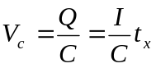
上式表明，由于I和C都是恒定的，输出脉冲的幅度正比于两个信号的时间差。
由于时幅转换器本身有一定的“死时间”；当小于此时间时，不能得到线性转换。因此，为了保证时间差信号都能得到线性转换，终止信号在输入到时间幅度转换器前先通过一延时器，其延迟时间可以按需要进行调节。由时间分析器输出的信号可直接送入微机多道分析器（接在ADC IN上），由后者经过模数转换后按时间差存贮在相应道址的存贮器中。利用延时器还能对时间谱仪进行时间标定。
（4）多道分析器
将输入脉冲按不同幅度分类计数，即不同幅度的脉冲计入不同的道址中。在多道分析器中道址与时间或能量（在本实验中为时间）相对应作为横坐标，而每道中的计数（即记录到的一定寿命的湮没事件的发生次数）作为纵坐标。这样就可以得到一个正电子湮没寿命谱。

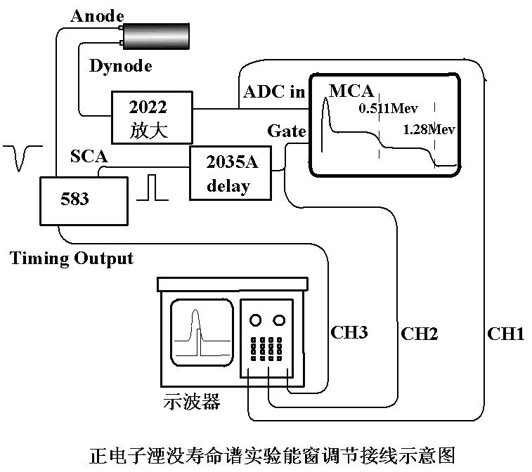
3、实验步骤
（1）延时调节：先按右图接好电路，调节延时旋钮，记录示波器中方波位置以及相同时间内MCA的计数。作出二者的关系曲线，确定计数最大时的方波位置。
（2）能窗调节：调节延时旋钮是方波位于（1）中确定的的位置。调节CFD的上下阈值旋钮，确定分别记录1.28MeV和0.511MeV的γ光子所对应的能窗。
（3）显示寿命谱：将实验电路按照实验仪器中的图接好，此时在MCA上记录到的便是正电子的寿命谱。
（4）道宽测量：通过延时调节，观测峰的位移，可计算每条道相当于多少时间。从而可得到正电子的寿命。

【实验结果】

1、延时调节部分
方波前沿刻度 | 总计数 | 时间/s | 平均每秒计数
0 | 454 | 25.30 | 18
1 | 24001 | 25.64 | 936
2 | 41174 | 25.20 | 1634
3 | 40898 | 24.72 | 1654
4 | 15049 | 25.24 | 596
拟合曲线如下图所示：
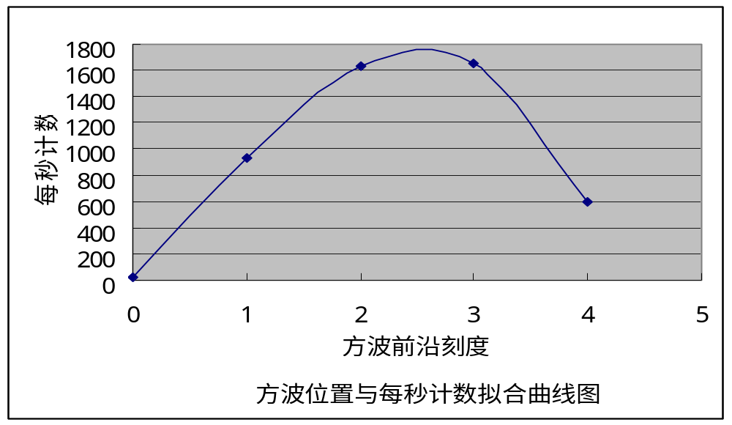
可见，峰值点大约在2.7左右。

2、能窗调节
能量 | 上阈刻度 | 下阈刻度
1.28MeV | 0.84 | 0.37
0.511MeV | 0.24 | 0.19

3、正电子能谱
由于系统不稳定，始终无法得到正电子能谱，故而取用之前同学做过的一个结果来做数据处理。原始数据如下：
通道 | 389 | 390 | 391 | 392 | 393 | 394 | 395 | 396 | 397 | 398 | 399 | 400
计数 | 0 | 0 | 1 | 0 | 0 | 0 | 1 | 0 | 0 | 2 | 0 | 1
通道 | 401 | 402 | 403 | 404 | 405 | 406 | 407 | 408 | 409 | 410 | 411 | 412
计数 | 2 | 2 | 4 | 5 | 5 | 12 | 15 | 29 | 52 | 70 | 77 | 103
通道 | 413 | 414 | 415 | 416 | 417 | 418 | 419 | 420 | 421 | 422 | 423 | 424
计数 | 116 | 127 | 108 | 117 | 161 | 142 | 158 | 134 | 122 | 121 | 74 | 54
通道 | 425 | 426 | 427 | 428 | 429 | 430 | 431 | 432 | 433 | 434 | 435 | 436
计数 | 66 | 48 | 37 | 25 | 40 | 32 | 33 | 21 | 23 | 27 | 26 | 13
通道 | 437 | 438 | 439 | 440 | 441 | 442 | 443 | 444 | 445 | 446 | 447 | 448
计数 | 11 | 12 | 7 | 6 | 8 | 4 | 3 | 6 | 3 | 9 | 2 | 3
通道 | 449 | 450 | 451 | 452 | 453 | 454 | 455 | 456 | 457 | 458 | 459 | 460
计数 | 5 | 2 | 0 | 3 | 0 | 0 | 2 | 3 | 0 | 1 | 2 | 0
通道 | 461 | 462 | 463 | 464 | 465 | 466 | 467 | 468 | 469 | 470 | 471 | 472
计数 | 2 | 0 | 2 | 3 | 5 | 2 | 2 | 1 | 2 | 0 | 0 | 1
通道 | 473 | 474 | 475 | 476 | 477 | 478 | 479 | 480
计数 | 2 | 0 | 0 | 0 | 0 | 0 | 0 | 1
道宽为0.1ns。绘制出图像如下所示，此即是最后的结果。
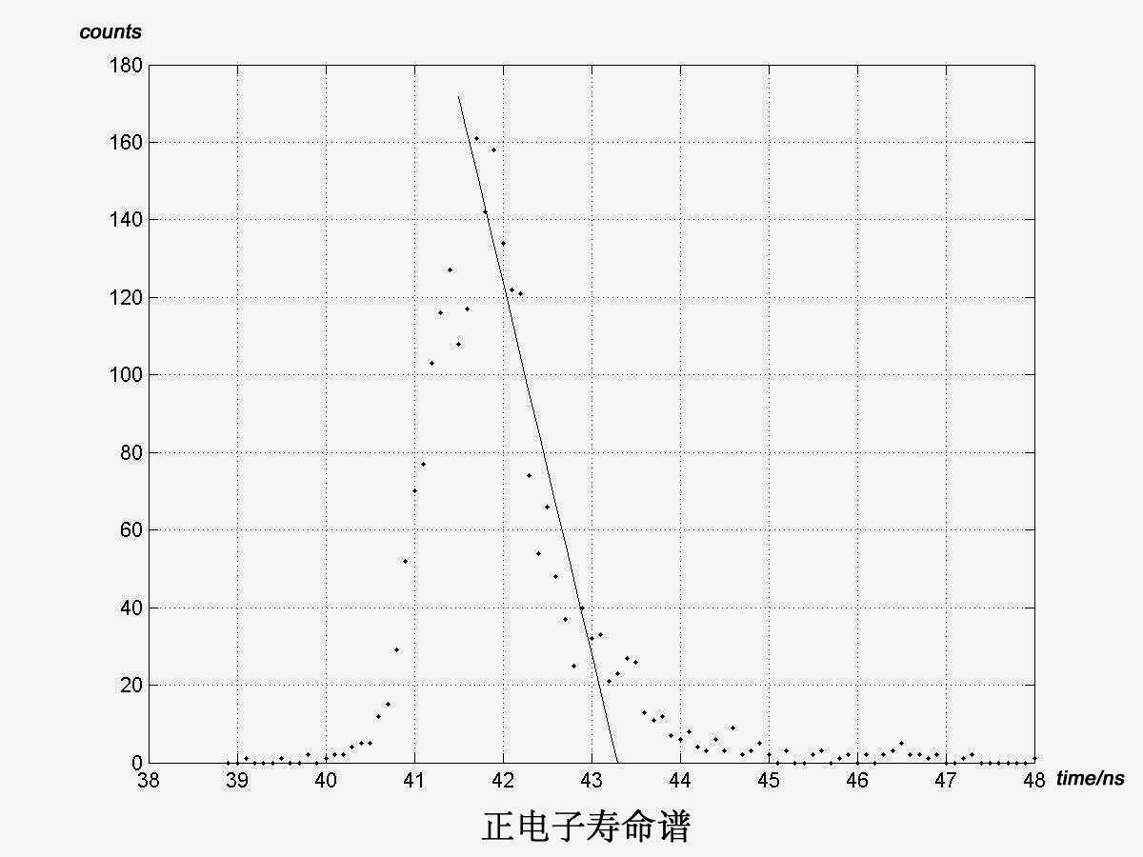
直线方程为y=-95.76x+4145.7

